**中南大学校园心理情景剧大赛初赛**

**资安院心理情景剧**

**完美演出**

10月25日，来自全校30个优秀剧组齐聚校本部立功厅，争夺前八强进入中南大学校园心理情景剧大赛决赛资格，资源与安全工程学院心理情景剧《两个世界》突出重围，顺利晋级决赛。

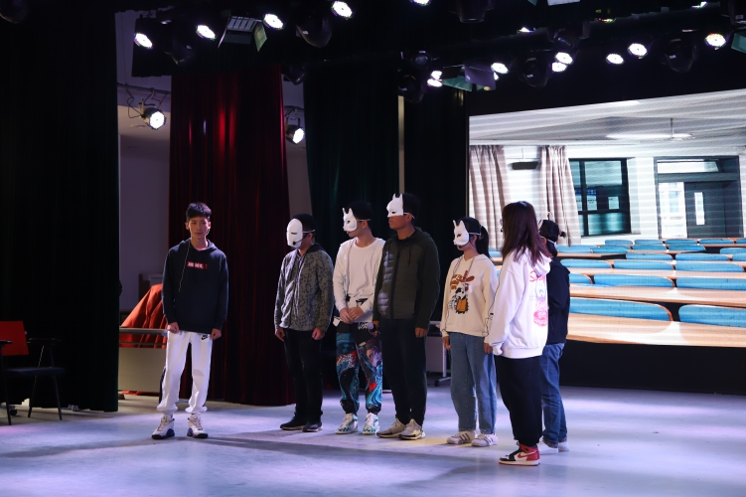针对网络言论自由被滥用，某些人不明辨真相，恶意攻击他人的现状，我院心理情景剧《两个世界》讲述了女主姜星辰因网络写作，引发网络恶意谩骂的故事。为提供绝佳的观看感受，剧组从两个方面入手。舞台表现极富巧思：戴面具的艺术化处理，使得具象化不善交际的男主张海洋与周围同学的格格不入。同时，演员表演也颇具张力：网络骂战在学校进一步发酵后，女主极具情绪化的独白从心底喷薄，跪地那刻，瞬间抓住了观众的心，令人感同身受。而绝美的舞台背景，切合主题，唯美神秘，恰到好处的配乐除了推动情节发展，更是将全剧的艺术性提到了更高的层面。整场表演节奏紧凑，发挥稳定，背后是剧组团队合作精神的高度体现。

《两个世界》聚焦现实，立意深刻，演员们表演出色，这与平时对剧本的打磨和对演出勤加排练密不可分。相信，今此一战，《两个世界》积累了宝贵经验，在备战决赛期间，会更加努力，并将提升表演水平，在决赛中再创佳绩！

撰稿人（李嘉琪）

摄影（资源与安全工程学院团委新闻部）